**Лабораторна робота №4**

**Тема: Excel. Автозаповнення таблиць. Формули. Побудова графіків**

**Мета:** Набути навичок в роботі з електронними таблицями. Навчитися використовувати рядок формул для рішення конкретних задач і будувати графіки функцій засобами *Excel.*

**Теоретичні відомості**

*Електронна таблиця* (ЕТ) *Excel* - це програма, призначена для опрацювання даних бухгалтерського, економічного чи статистичного характеру, наведених у вигляді таблиці, а також для автоматизації математичних обчислень. ЕТ складається з клітинок (комірок), що утворюють рядки і стовпці. Стовпці таблиці позначені буквами латинського алфавіту (А, В, С, ...), а рядки цифрами (1, 2, 3, ...). Кожна клітинка має адресу, наприклад, А1 - адреса лівої верхньої клітинки.

У клітинки користувач вводить дані чотирьох основних типів[1]: числа, дати, тексти, формули.

Заповнені клітинки утворюють таблицю. Робоча таблиця міститься на робочій сторінці, яка має номер (бірку, ярлик). Декілька робочих сторінок утворюють робочу книжку. Остання зберігається у файлі з розширенням xls.

Щоб увести в клітинку дані чи виконати з нею якісь дії, її потрібно виділити. Це роблять за допомогою клавіш зі стрілками або вказівника миші. Активною може бути тільки одна клітинка (діапазон поки що не розглядаємо). З нею можна виконувати дії, визначені в основному чи контекстному меню. Активна (виділена) клітинка має рамку з маркером, який є у правому нижньому куті.

Над таблицею є рядок для введення даних (він називається рядком формул). У ньому висвітлюються дані, яке вводять. Під час введення даних їх можна редагувати. Щоб дані запам'ятались у комірці робочого листа, треба натиснути на клавішу введення або на клавішу переміщення курсору.

Якщо в клітинці є дані, які треба відредагувати (виправити чи замінити), то її вибирають і користуються одним із трьох способів:

1) двічі клікають мишею;

2) натискають на клавішу **F2**;

3) очищають клітинку командами з меню: **Редагувати > Очистити > Очистити все** і далі вводять нові дані.

Уведений у клітинку текст (до 255 символів) автоматично вирівнюється вздовж лівого краю, а числа — вздовж правого. Текстові дані використовують, зокрема, для оформлення назв таблиць і назв рядків та стовпців даних. Числа в клітинку вводяться звичайним способом, але на екрані вони можуть бути відображені незвично: число може виглядати як заокруглене, з символом грошової одиниці ($, грн.), з пропусками, які відокремлюють тріади цифр тощо.

Відображення даного залежить від формату його зображення. Виділяти можна не лише одну, але і декілька клітинок (рядків чи стовпців). Формати чисел у вибраних клітинах задаються на вкладці **Головна** в групі **Число**.

Корисним є формат **Числовий**, де задають кількість десяткових знаків після коми. Надзвичайно корисним є формат **Відсотки** - числа у комірці зберігатимуться як відсоток, який може використовуватись у майбутніх обчисленнях.

*Формули* призначені для виконання дій над вмістом клітинок (над даними) згідно з умовою конкретної задачі. Вони завжди починаються зі знаку рівності "=" і можуть містити числові та буквені величини (константи), знаки арифметичних операцій ("+"-додавання, "-" — віднімання, "*" - множення, "/" - ділення, "^" - піднесення до степеню), операції порівняння (=, >,<, >=, <=,<>), операції з текстом ("&" - об'єднання двох текстових значень), дужки, адреси комірок та вбудовані функції[2]. Наприклад, =В2*С2.

Для введення формули необхідно натиснути на **Enter** в кінці рядка формули. Після введення формули у клітинці негайно отримують результат, а формулу можна побачити лише у рядку формул.

Щоб побачити всі формули у таблиці, треба задати режим відображення формул у клітинках. Це роблять на вкладці **Формули** кнопочкою **Показати формули**.

Над сторінками робочої книги можна виконувати операції:

* додавання та знищення сторінок;
* перейменування;
* зміни порядку.

Для цього використовують контекстне меню робочої книги, виклик якого здійснюється кліканням правої кнопки миші на ярлику таблиці (сторінки).

Зміна вигляду таблиці називається форматуванням. Ширину стовпців та висоту рядків можна змінювати шляхом перетягування їхніх обмежувальних ліній. Для цього достатньо підвести курсор до необхідного номера рядка чи стовпця (курсор змінить вигляд), захопити обмежуючу лінію та перемістити її.

Вибрані клітинки можна об'єднувати, замальовувати різними кольорами, обводити рамками, змінювати орієнтацію записів, стиль і колір шрифту засобами основного меню, панелі інструментів чи контекстного меню. Зазвичай таблиця на екрані має сітку, якщо увімкнуто режим відображення сітки, однак під час друкування на папері вона не відображається.

Щоб таблиця була відповідним чином розграфлена на папері, треба задати параметри на закладці **Межі** діалогового вікна **Формат комірок**.

Виділену групу комірок можна об'єднати у одну комірку.

Орієнтацію записів можна змінити задаючи кут нахилу запису до горизонталі, або переміщуючи вказівник, подібний до годинникової стрілки.

**Побудова графіків**

Для ілюстрації головних можливостей побудови графіків і гістограм сформуємо три стовпчики даних: незалежна змінна x на проміжку [-1,1] з кроком 0.1, функція 1-x2 та sin(πx/2), (рис.4.1).

Для заповнення стовпчика х, можна скористатися двома способами.

*Перший спосіб*:

• Записати початкове значення проміжку (тут -1).

• Виконати команду **Головна > Редагування > Заповнити > Прогресія**.

• У вікні діалогу увімкнути перемикач **Положення**: **по стовпчикам**, **крок** (**0,1**) і **кінцеве значення проміжку** (**1**).

*Другий спосіб* - використання маркера автозаповнення.

Реалізація для стовпчика 1-x^2 зрозуміла, а формула sin(π*x/2) для останнього стовпчика — =SIN(ПИ()*A2/2). Функції SIN( ) та ПИ( ) знаходяться в категорії математичних функцій.

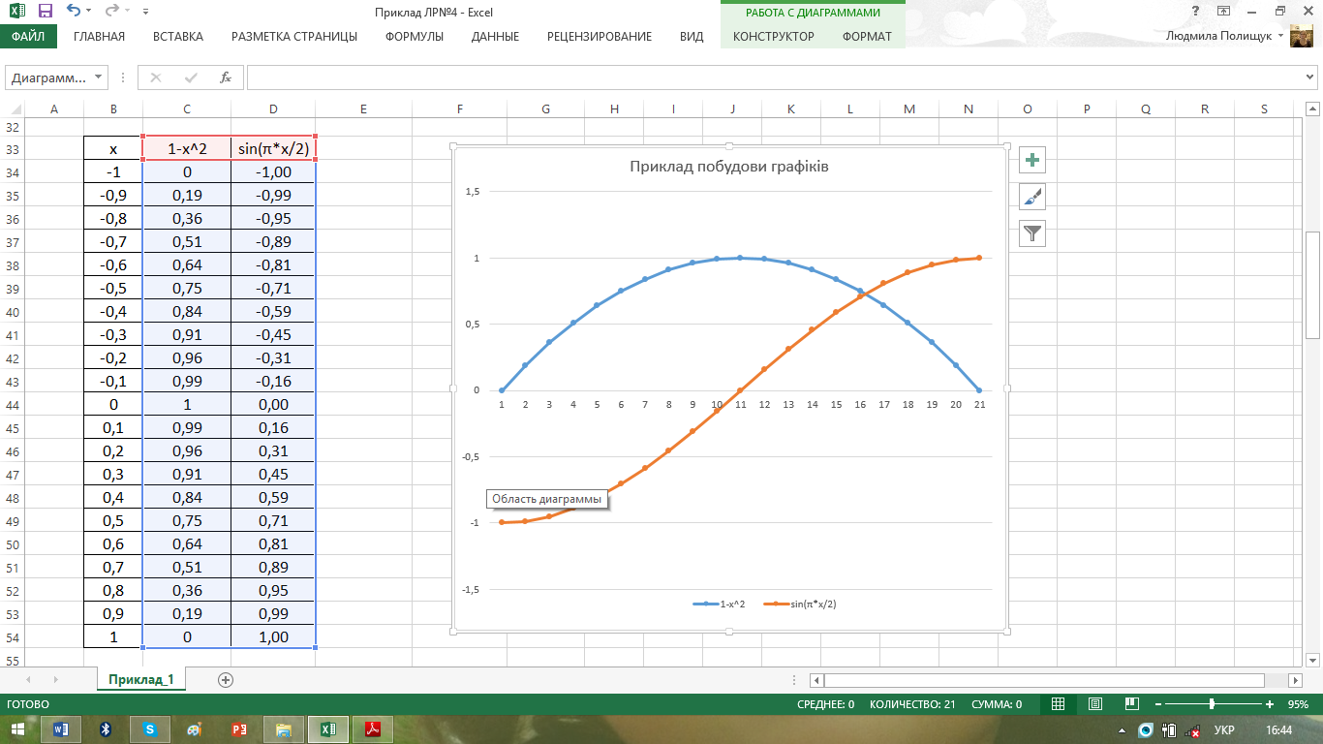

Рис.4.1. Приклад побудови графіків

Для побудови графіка функції виділимо стовпчик даних залежної величини, тобто, наприклад, стовпця С34:С54, можна виділити й заголовок, тоді виділеним буде С33:С54. Якщо виділити декілька стовпців, то зразу побудуємо декілька графіків з одною і тією ж віссю x. Після виділення стовпця даних, натиснемо на кнопку майстра діаграм на панелі інструментів, або виберемо пункт меню **Вставка > Діаграма > Вставити графік**. Виберемо тип діаграми: **Графік** підтип **з маркерами**, тобто з виділеними точками даних, що сполучені лінією. Зауважимо, що тип і підтип діаграми можна змінити пізніше.

На другому кроці майстра діаграм можна змінити всі **Елементи діаграми**. Тут можна виставити параметри діаграми, такі як назви осей та самої діаграми.

Отриманий графік за потреби можна удосконалювати: 1) збільшувати і зменшувати, тримаючи мишкою (за натиснутої лівої кнопки) за один з восьми маркерів на рамці рисунка (якщо діаграма не виділена, то на ній треба “клікнути” мишкою); 2) перетягнути мишкою в інше місце, взявши мишкою будь-де за поле діаграми; 3) змінити фон діаграми або області побудови (внутрішня рамка); 4) контекстне меню (за натиснутої правої клавіші мишки) дає змогу повторно викликати на екран одне з вікон майстра діаграм та провести редагування даних. Можна також відмітити і редагувати окремі елементи діаграми (дані на графіках та їх представлення на діаграмі, осі координат та ін.). Всі дії щодо редагування діаграми здійснюємо після подвійного натиснення або вибору з контекстного меню.

**Завдання:**

1. Запустити програму *Excel* і підготуватися до виконання лабораторної роботи.
2. У відповідності з варіантом побудувати графік наступної функції (табл.4.1):

Таблиця 4.1

|  |  |  |  |
| --- | --- | --- | --- |
| **№ варіанту** | **Функція** | **Проміжок** | **Крок** |
| **1** | 5sin2πx | -1;1 | 0,1 |
| **2** | 3cosπx4 | -2;2 | 0,1 |
| **3** | cos2πx | -2;2 | 0,1 |
| **4** | 2sin3πx | -2;2 | 0,1 |
| **5** | 2x3 | -10;10 | 1 |
| **6** | 16/(x2+16) | -10;10 | 1 |
| **7** |  | -10;10 | 1 |
| **8** | 5x2 | -10;10 | 1 |
| **9** | x3/(5-x) | -10;10 | 1 |
| **10** | x/(10-x) | -10;10 | 1 |
| **11** | $$e^{x}$$ | -10;10 | 1 |
| **12** | tg(1-x) | -2;2 | 0,1 |

1. Вписати назви осей та самої діаграми.
2. Відформатувати графік, змінюючи розміри, так щоб графік зайняв цілу сторінку.
3. Зберегти графік в особистій папці з новою назвою — Діаграма.
4. Створити нову книгу з назвою “План-звіт”, яка має 3 листа з назвою “1 семестр”, “2 семестр” і “За рік” відповідно.
5. Заповнити таблиці згідно взірця (табл.4.2), (табл.4.3) (значення комірок у стовпчику "Всього: план і факт" підрахувати як сума попередніх через один).
6. В таблиці “За рік” (табл.4.4) сформувати комірки, як сума відповідних комірок із попередніх двох листів (“1 семестр”+“2 семестр”).
7. Всі дії п.1-8 показати викладачеві для захисту лабораторної роботи.
8. Дати відповіді на контрольні запитання.

Таблиця 4.2



Таблиця 4.3



Таблиця 4.4



**Контрольні запитання:**

1. Для чого використовують електронні таблиці *Excel*?
2. З чого складається робоча книжка і яке розширення має?
3. Які формати даних існують в *Excel*?
4. Для чого призначені робочі формули і з якого знаку вони повинні починатися?
5. Які операції можна виконувати над сторінками робочої книги?
6. Що таке форматування таблиці?
7. Що необхідно зробити, щоб таблиця була відповідним чином розграфлена на папері?
8. Що таке автозаповнення комірок і яким чином воно виконується?
9. Що таке майстер діаграмі яким чином можна побудувати графік з виділеними точками даних, що сполучені лінією ?
10. Як можна виставити параметри діаграми, такі як назви осей та самої діаграми?

1. Числа та формули задаються на цифровій клавіатурі (знаходиться праворуч основної клавіатури).
2. Використовувати пропуски у формулах заборонено. При наборі формул можна використовувати тільки букви англійського алфавіту.